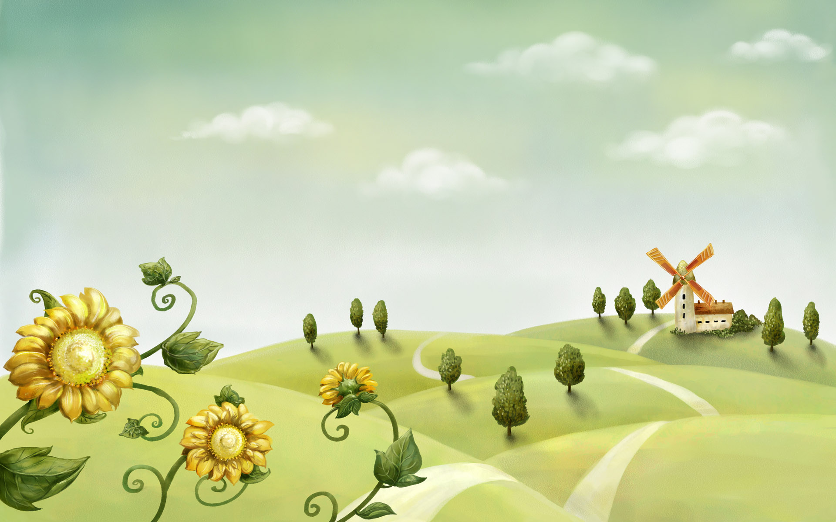

Что мы знаем про овощи!
(анкета для родителей)

- Какое время года вам больше всего нравится?___________________________

- Почему оно вам нравится? ________________________________________________________________________

- Что знает Ваш ребенок про овощи? ____________________________________

- Знает ли Ваш ребенок названия овощей?____________________________________________________________________________________________________________

- Помогает ли Вам ребенок в работе на огороде? ________________________________________________________________________________

- Поощряете ли вы увлечение детей наблюдением за растениями, растущими на огороде.? ________________________________________

- Включаетесь ли вы в работу детского сада пол защите природы? ________________________________

